Séminaire

**HABITAT ET POLITIQUES DE LA VILLE**

Dr BOUFENARA Khedidja

Département d’Architecture/ Faculté Des Sciences de la Terre

UBMA

2020

**Du logement à l’espace urbain.**

Aujourd’hui, la moitié de la population mondiale vit en ville[1].

* Ce mouvement concerne toutes les régions du Monde, même si on constate des différences d’un continent à l’autre, d’un pays à l’autre.
* les pays de vieille industrie, l’Europe et l’Amérique du Nord, ont été les premiers à connaître, dès le XIXème siècle, une croissance urbaine importante. Ils comptent aujourd’hui entre 70 et 80% d’urbains.
* Mais le phénomène touche également la Chine, l’Inde et le Brésil dont l’urbanisation est extrêmement rapide : la Chine qui envisage de construire 400 villes d’un million d’habitants ! ; l’Inde, avec Bombay par exemple et ses 22 millions d’habitants, Le Brésil, avec Sao Paulo de plus de 20 millions…
* Et il touche également les pays en voie de développement d’Afrique, d’Asie du Sud-est, d’Amérique Centrale et d’Amérique du sud où d’immenses métropoles s’y développent avec tous les problèmes que pose cette urbanisation galopante.

1/**Les villes, creuset de l’invention économique, de l’innovation sociale et culturelle.**

* C’est la plupart du temps dans les villes que sont nées les idées nouvelles, qu’il s’agisse de progrès scientifiques, d’innovations technologiques, de réflexions philosophiques, de mouvements politiques ou d’invention sociale.[2]
* Les grandes conurbations d’aujourd’hui sont les lieux principaux de la production et attirent à ce titre les activités et la population en quête de travail.
* Leur logique de fonctionnement s’en trouve bouleversée par rapport aux villes des siècles précédents.

De ce fait, elles semblent apporter une certaine sécurité du fait de leur base économique diversifiée, d’un large « portefeuille » d’activités et d’un marché de l’emploi aux gammes étendues de qualification. Ce sont les raisons de leur forte attraction démographique.

**2/Des villes confrontées à de graves dysfonctionnements.**

* Malgré leur rôle très positif aux plans économique, social et culturel, et pour les raisons qui viennent d’être évoquées, les villes subissent de plein fouet les bouleversements qui traversent notre époque[3]:
  + développement du chômage
  + dégradation des conditions de vie, mal logement, problèmes d’environnement, nature et paysages maltraités, accumulation des déchets .
* Toutes les villes du monde sont confrontées d’une manière ou autre à ce genre de phénomènes.
  + L’Europe et l’Amérique du Nord: avec leurs friches urbaines, pollution, etc.
  + L’Asie avec la densification , pollution, etc.
  + L’Afrique avec son sous développement, ses déchets, etc.
  + L’Amérique du Sud avec ses Favellas, sa densité, etc.

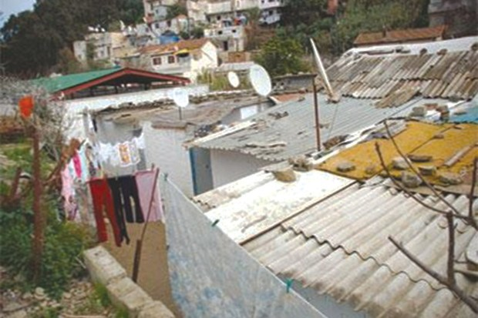

**Bidonville de Bouhdid**

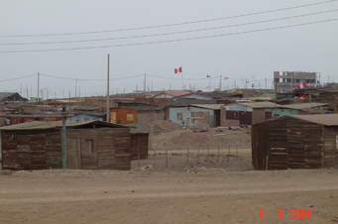

**Bidonville en zone periurbaine de Annaba**

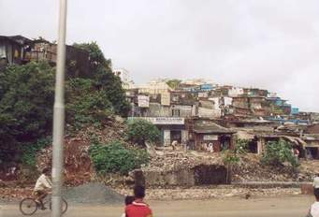

**Bidonville d’Abidjan**

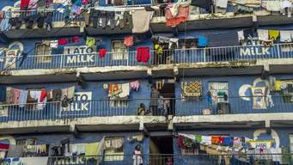

**Logements sociaux Abidjan**

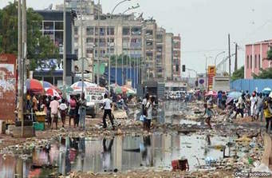

**Insalubrité urbaine en Afrique**

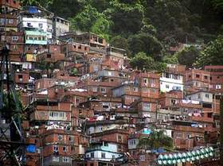

**Favelas à Rio**

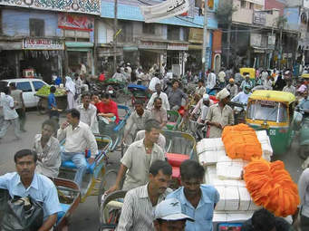

**Espace public à New Delhi**

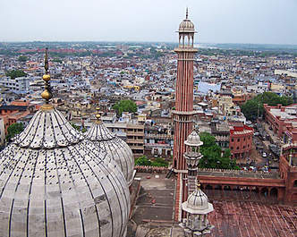

**Densité urbaine de New Delhi**



**Pollution urbaine en chine**

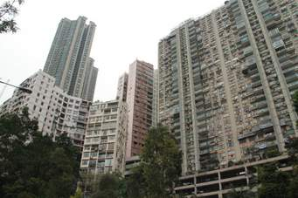

**Densité urbaine en Europe**

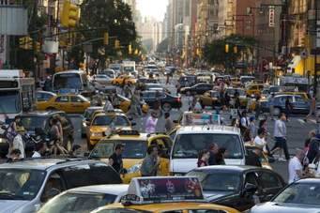

**Circulation piétonne et véhicule à New York**

**2/Les impacts sociaux du passé.**

Dans bien des cas, des activités passées ont des impacts négatifs : friches industrielles et pollution des sols et de nappes phréatiques, cavités souterraines créées par des mines ou des carrières (comme dans la région parisienne).

Il est alors indispensable de procéder à un état des lieux, de mesurer les évolutions de l’environnement, d’informer les citoyens et de prendre des mesures de réhabilitation.

* existence et développement de poches de pauvreté dans différents quartiers ;
* naissance parfois de graves tensions sociales, conséquences des multiples visages que peut prendre la crise dans les villes.

3/**Quels sont concrètement les grands problèmes à prendre en compte pour l’avenir de nos villes ?**

3.1.L’aménagement et l’urbanisme

* Il nous faut repenser les formes urbaines, concevoir des villes économes en espace, en énergie, en temps de déplacements.
* Le concept de « *ville compacte* » ou « *des courtes distances* » qui se rapproche, de fait, de la ville traditionnelle européenne, a été développé en Allemagne. Tournant le dos à la ville des « zonages » de l’urbanisme des années soixante (délimitant et séparant quartiers d’habitat, zones d’activités, grands espaces commerciaux, services…)

***Il faut éviter l’Etalement urbain[4]***

3.2. La « *méthode ABC* ».

La « *méthode ABC* » aux Pays-Bas a pour objectif de privilégier la localisation des entreprises qui génèrent beaucoup de déplacements et de transports de marchandises dans des lieux bien équipés en transports publics.  
La recherche de la meilleure implantation possible des futurs projets d’activités est faite à partir d’un questionnaire qui découpe la ville concernée en trois catégories :

* les zones A, jugées très accessibles ;
* les zones B à accessibilité intermédiaire ;
* les zones C surtout accessibles par la route.

3.3. L’idée de « *La ville reconstruite sur elle-même* »

* L’idée de « *La ville reconstruite sur elle-même* » est implicite dans celle du développement durable. De fait, « la ville sur la ville » est pratiquée depuis toujours. Toutes les villes européennes sont issues, depuis des siècles, d’un renouvellement permanent.
* Aujourd’hui beaucoup d’entre elles fondent leurs politiques sur une reconquête de leur espace, qu’il s’agisse de friches industrielles, de quartiers dégradés, de quartiers anciens, de délaissés urbains…Les exemples européens des Docks de Londres, de Rotterdam sont à rappeler parmi d’autres.

3.4. Cas des Opérations Programmées d’Amélioration de l’Habitat (OPAH).(France).

De nombreux quartiers et centres anciens ont été réhabilités dans le cadre de cette procédure (créée en 1977). Les OPAH se sont progressivement adaptées autour de l’idée du renouvellement urbain et aujourd’hui du développement durable, en prenant peu à peu en compte le volet social et plus récemment les problèmes d’isolation et d’économies d’énergie.

L’expérience fondatrice du quartier de l’Alma Gare à Roubaix, dans les années soixante-dix, qui a jeté les principes de la réhabilitation d’un quartier populaire, respectueuse de son histoire et conçue à partir d’une réflexion de ses habitants.

Le programme « *Banlieues 89* », conduit dans les années quatre vingt, en vue de réhabiliter les quartiers d’habitat social de la Politique de la Ville et du développement social urbain. De nombreux sites ont fait l’objet de travaux de recomposition, de requalification, de désenclavement dans le cadre de cette démarche historique.

La loi *Solidarité et Renouvellement Urbain (SRU)*, de décembre 2000, qui a fixé un nouveau cadre institutionnel à la planification spatiale en faisant notamment référence au développement durable.

La loi ‘*Borloo’* de 2003, « d’orientation et de programmation pour la ville et la rénovation urbaine » qui a poursuivi les opérations de restructuration des quartiers de la Politique de la ville mais parfois d’une manière sans doute trop chirurgicale !

De fait, de très nombreuses villes mènent en France des programmes importants de recomposition urbaine, souvent liés à la mise en œuvre d’un agenda 21, d’un Plan climat ou d’opérations conduites dans une perspective de développement durable, comme c’est le cas, par exemple, pour Lille Métropole, pour Echirolles dans l’agglomération de Grenoble, pour le Grand Lyon notamment à Rillieux la Pape ou encore dans le quartier Olivier de Serres à Villeurbanne.

4. **L’habitat et le logement.**

La qualité des logements, leur nombre, leur prix, leur localisation dans la ville, leur environnement, sont **au cœur du problème social** et de ce fait du développement durable.  
Il faut rappeler en même temps que le parc immobilier est responsable **d’une part importante** des émanations de gaz à effet de serre.  
En fait, le droit à un logement digne et décent et l’adaptation du patrimoine bâti aux exigences énergétiques sont étroitement liés.

**4.1. Le logement.**

Définition:

* Fait de loger ou de se loger habitation,
* Lieu où l'on habite,
* Creux dans lequel prend place une pièce fixe ou non

Définition du Logement Social:

si l'expression n'entre dans le vocabulaire qu'au lendemain de la Seconde Guerre mondiale, la législation sociale ayant pour objet le logement est bien plus ancienne : elle a vu le jour le 30 novembre 1894 avec de l'[adoption](https://www.universalis.fr/encyclopedie/adoption/) de la loi « Jules Siegfried » relative aux habitations à bon [marché](https://www.universalis.fr/encyclopedie/marche-economie/) (H.B.M.) – rebaptisées habitations à loyer modéré (H.L.M.) par la loi du 21 juillet 1950[5].

**4.2. L’Habitat.**

L’étude de l’habitat permet en effet de considérer un ensemble de questions centrales pour comprendre les transformations de notre société.

Ces questions peuvent être organisées autour d’un parcours allant des aspects les plus publics, relatifs aux politiques d’aménagement du territoire et à la justice sociale, aux plus intimes, relatifs aux manières d’habiter le monde, en passant par l’étagement des différentes manières de se rapporter à l’autre (proximité, voisinage, côtoiement public, etc. )[6].

Considérer le devenir de l’habitat implique d’élargir non seulement l’échelle de nos observations, pour inclure les alentours du logement et les réseaux plus amples dans lesquels s’inscrivent et se rendent possibles nos modes de vie, mais aussi nos outils de description.

Pour rendre compte de la question de l’habitat, du plus intime de l’expérience corporelle au plus public des questions juridiques et politiques, il faut multiplier à la fois les disciplines et, surtout, les méthodes d’enquête.

4.3. **Du logement à l’habitat.**

Le « logement » n’est pas un objet naturel et sans histoire. Au contraire il « s’est progressivement construit depuis le milieu du XIXe siècle, comme catégorie statistique, économique, comme forme architecturale et comme enjeu politique » (Segaud *et al.*, 1998).

L’apparition au XIXe siècle de la statistique a permis la prise en compte de la paupérisation d’une partie de la population liée à l’industrialisation croissante des villes entraînant des flux migratoires importants. Dans ce contexte, le logement est apparu petit à petit comme un des nœuds de la « question sociale » (Moret, 1998).

Dès lors, les politiques sociales naissantes vont se focaliser pour partie sur l’amélioration des conditions de logement comme moyen pour assurer une plus grande justice sociale.

La réponse apportée au tournant du XXe siècle, dans la foulée du développement des statistiques et des politiques productivistes (Roncayolo *et al.*, 1998, 28), est celle d’une production massive de logements standard, dits encore « casernes locatives » en Suisse (Lawrence, 1986) .[7]

Néanmoins, il est apparu au fil du siècle dernier que ces politiques « fordistes » mises en place dans le cadre du développement de l’Etat-providence ne suffisaient pas à répondre aux attentes en jeu autour du logement.

De nombreuses critiques s’élevèrent contre la réduction du logement à une cellule et contre l’abstraction qui était faite de son inscription dans un contexte particulier.

La notion d’habitat a accompagné ce mouvement critique. Elle a permis d’élargir le regard porté sur le logement et d’étendre le champ descriptif en prenant en compte, d’une part, les différentes dimensions de la relation entre l’être humain et le lieu où il réside (usages pratiques, dimensions affectives et identitaires, normes et coutumes) et, d’autre part, le contexte social et spatial dans lequel s’inscrit le logement.[8]

A nouveau, de même que les statistiques et la notion de « logement » ont joué – et jouent – un rôle essentiel dans l’identification et la compréhension des problèmes sociaux, la notion d’« habitat », permet d’appréhender un ensemble d’évolutions qui sont au centre des transformations contemporaines de notre société, comme la montée en puissance progressive de la pendularité, ou des phénomènes tels que la gentrification.

***Penser le devenir de l’habitat revient ainsi à penser le devenir de notre vivre ensemble et les dispositifs politiques, juridiques et techniques qui lui donnent forme.***

1. On estime que désormais plus de la moitié de la population mondiale vit dans des zones urbaines alors que les villes n’accueillaient qu’un habitant sur dix en 1900, 3 sur dix en 1950. Et l’urbanisation devrait se poursuivre dans les décennies à venir. À l’échelle mondiale, on compte aujourd’hui trente métropoles de plus de dix millions d’habitants et on pense qu’en 2030, près des 2/3 de la population de la planète vivra en ville.
2. C’est, par exemple, d’abord à Paris que la Révolution de 1789 est née, précédée par un immense mouvement d’idées qui s’était déployé à partir de réseaux européens et en grande partie urbains. Il en est de même de tous les grands mouvements sociaux du XIXème siècle liés à la première révolution industrielle et en même temps du développement du prolétariat qui lui est lié ; la Commune de Paris, en 1871, en étant l’un des aboutissements.

   -puisqu’elles n’ont plus pour partenaires les acteurs locaux qu’elles desservaient mais d’autres acteurs économiques extérieurs et d’autres villes. L’internationalisation et la globalisation de l’économie favorisent la polarisation des activités dans les zones urbaines et tout particulièrement dans les grandes métropoles qui deviennent des lieux privilégiés d’articulation avec l’économie mondiale et entrent donc en résonnance avec d’autres agglomérations mondiales
3. c’est d’abord dans les zones urbaines que se mesurent les effets des fermetures d’usines, des plans sociaux qui se multiplient à la suite de baisses d’activité voire de fermetures d’établissements industriels victimes, du moins dans les pays occidentaux, de délocalisations ; et du fait d’une immigration souvent extrêmement importante, les zones urbaines sont incapables d’offrir tous les emplois nécessaires aux nouveaux arrivants comme c’est le cas dans les pays en développement.

   -l’espace urbain connaît de fortes tensions et la qualité de vie en ville en souffre. Ce phénomène est particulièrement aigu dans les pays du Sud dont les grandes conurbations doivent faire face à d’énormes problèmes pour accueillir les populations migrantes qui y cherchent refuge. Les bidonvilles s’y multiplient.
4. Le but est de lutter contre l’étalement urbain et de parvenir à un système économe en espace et en énergie. Les modes de déplacements y sont repensés, des quartiers nouveaux y sont conçus avec une plus grande densité ; l’usage de l’automobile y est limité ; les transports publics et la marche à pied y sont facilités. On peut citer, parmi de nombreux exemples, les villes de Freiburg, de Munich et de Hanovre qui conduisent des politiques répondant à ces principes : densité plus grande et mixité fonctionnelle.
5. Auparavant, les initiatives dans ce domaine avaient été rares : cités du grand patronat industriel, projet utopiste ou geste exemplaire de Louis-Napoléon Bonaparte avec la construction de la cité Rochechouart à [Paris](https://www.universalis.fr/encyclopedie/paris/) en 1851. La loi de 1894 fonde en revanche une politique publique du logement, en plaçant la construction d'H.B.M., qu'elle institue, sous la responsabilité de comités départementaux chargés de l'impulser et de la contrôler et en accordant aux constructeurs – sociétés d'utilité publique comme particuliers – le bénéfice d'exemptions fiscales. Au cours du demi-siècle qui suit, la législation s'étoffe et se modifie, dessinant les grandes orientations de l'action publique sur la base desquelles s'édifie le logement social à partir des années 1950.
6. L’étude de l’habitat permet en effet de considérer un ensemble de questions centrales pour comprendre les transformations de notre société.

   Ces questions peuvent être organisées autour d’un parcours allant des aspects les plus publics, relatifs aux politiques d’aménagement du territoire et à la justice sociale, aux plus intimes, relatifs aux manières d’habiter le monde, en passant par l’étagement des différentes manières de se rapporter à l’autre (proximité, voisinage, côtoiement public, etc.).

  
7. Confrontée à une conception de la demande en termes uniquement quantitatifs et économiques, ces critiques cherchèrent alors à mettre en avant les dimensions qualitatives de la demande de logement
8. Du point de vue des outils de description, cet élargissement a correspondu à la montée en puissance des approches qualitatives en sciences sociales comme l’observation et les entretiens approfondis. Celles-ci ont par la suite été secondées par les grands développements qu’a connu l’analyse spatiale dès la fin des années 1980 pour tout ce qui touche à la description et la représentation des flux pendulaires. On pouvait ainsi parcourir toutes les échelles de l’expérience humaine de son ancrage intime à ses déplacements quotidiens et au fil de sa vie.